**РОССИЙСКИЙ УНИВЕРСИТЕТ ДРУЖБЫ НАРОДОВ**

**Факультет физико-математических и естественных наук**

**Кафедра компьютерных и информационных наук**

**ОТЧЕТ**

**по лабораторной работе № 2**

дисциплина: Архитектура компьютеров и операционные системы

Студент: Дьяконова Софья

Номер студенческого билета: 1132220829

Группа: НКАбд-01-22

МОСКВА 2022 г

**Цель работы:** Приобретение практических навыков работы с операционной системой на уровне командной строки (организация файловой системы, навигация по файловой системе, создание и удаление файлов и директорий).

**Ход работы:**

1. Первым шагом после прочтения теории, захожу в терминал и убеждаюсь, что я нахожусь в домашнем каталоге при помощи команды sd без аргументов.
2. С помошье команды pwd узнаю полный путь к моему домашнему каталогу.
3. Перехожу в подкаталог Документы, далее в каталог local – подкаталог usr корневого каталога указав абсолютный путь к нему (/usr/local).
4. Для просмотра списка файлов текущего каталога использую команду ls без аргументов, до этого не забыв перейти в домашний каталог.
5. Вывожу список файлов домашнего каталога.

рис. 1.0. Использование утилитов cd, pwd, вывод файлов домашнего каталога

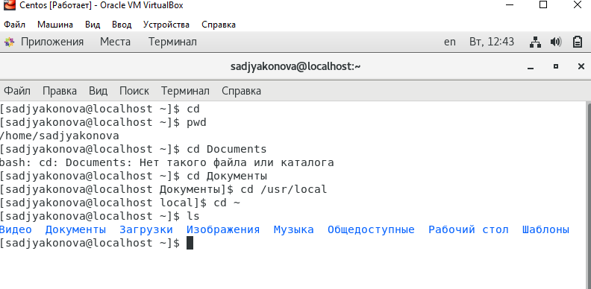

1. Введя команду nautilus перехожу в домашний каталог
2. Убеждаюсь в том, что список файлов полученных с помощью команды ls совпадает с файлами, отображающимися в графическом файловом менеджере.

рис.1.1 Домашний каталог в в графическом файловом менеджере.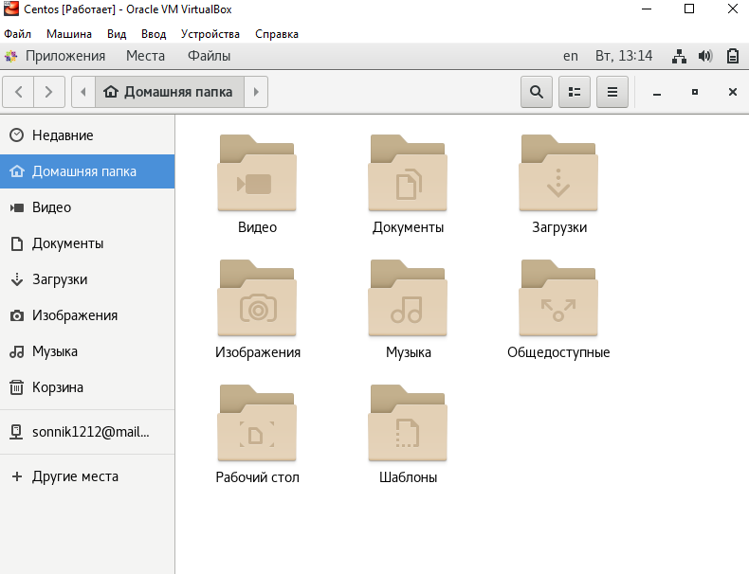

1. Далее я применяю утилит ls с разными ключами

рис.2.0. вывод списка всех файлов, включая скрытые файлы (в Linux названия скрытых файлов начинаются с точки) и рекурсивный вывод списка файлов и подкаталогов 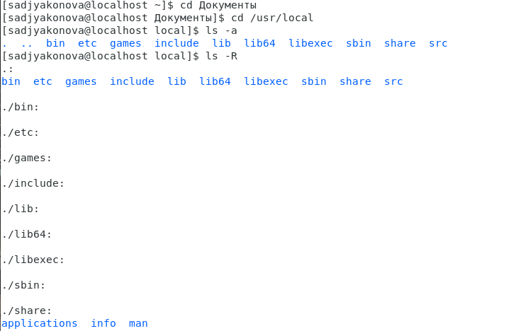рис.2.1. вывод для каждого файла его размера, вывод дополнительной информации о файлах (права доступа, владельцы и группы, размеры файлов и время последнего доступа), вывод уникального номера файла (inode) в файловой системе перед каждым файлом и обработка каталогов, указанных в командной строке, так, как если бы они были обычными файлами, вместо вывода списка их файлов 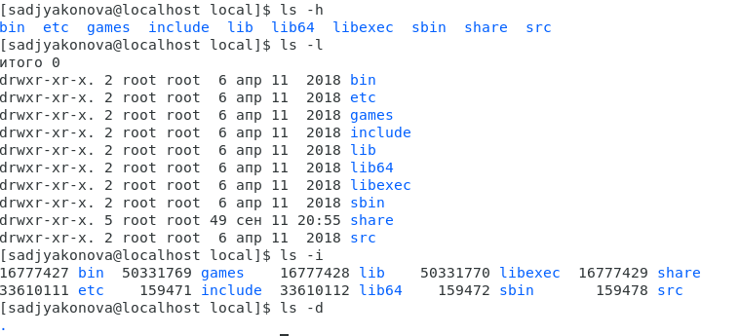

1. Создаю в домашнем каталоге подкаталог с именем parentdir и с помощью ls проверяю что каталог создан.
2. Создаю подкаталог в существующем каталоге.
3. Создаю подкаталог в каталоге, отличном от текущего, путь к нему указываю в явном виде, проверяю наличие при помощи ls.
4. С помощью опции parents создаю иерархическую цепочку подкаталогов, создавая все промежуточные каталоги.
5. Проверяю наличие файла с помощью команды.

рис.3. Создание пустых каталогов и файлов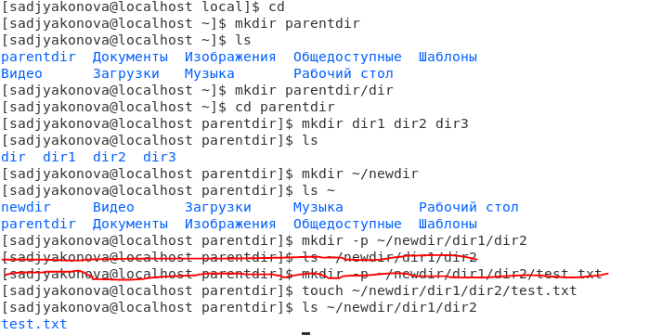

1. Рекурсивно удаляю из текущего каталога без запроса подтверждения на удаление каталог newdir, а также файлы, чьи имена начинаются с dir в каталоге parentdir.
2. Для демонстрации работы команд cp и mv повторяю пример. Создаю следующие файлы и каталоги в домашнем каталоге, используя команды cp и mv файл test1.txt копирую, а test2.txt перемещаю в каталог parentdir3 и с помощью команды ls проверяю корректность выполненных команд.
3. Переименовываю файл test1.txt из каталога parentdir3 в newtest.txt, запрашивая подтверждение перед перезаписью и каталог dir1 в каталоге parentdir1 в newdir.

рис.4.. Перемещение и удаление файлов или каталогов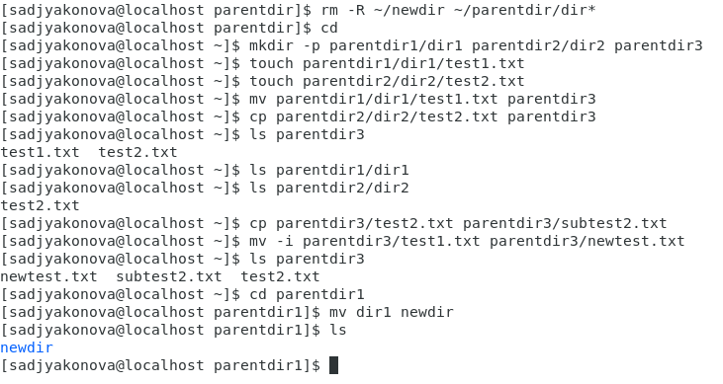

1. Осваиваю стандартный вывод и объединение файлов

рис.5. Команда cat: вывод содержимого файлов

**Задание для самостоятельной работы**

1. Воспользовавшись командой pwd, узнаю полный путь к своей домашней директории.
2. Ввожу данную последовательность команд.

рис.5.1. Использование команды pwd, ввод команд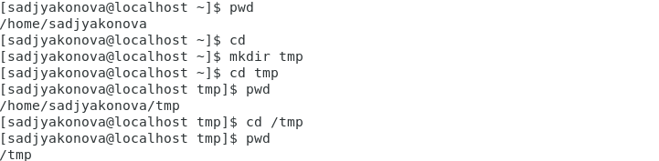

1. Пользуясь командами cd и ls, просматриваю содержимое корневого каталога, домашнего каталога, каталогов /etc и /usr/local.

рис.5.2. Содержимое корневого и домашнего каталогов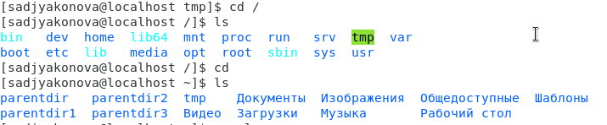

рис.5.3, 5.4, 5.5. Содержимое каталога /etc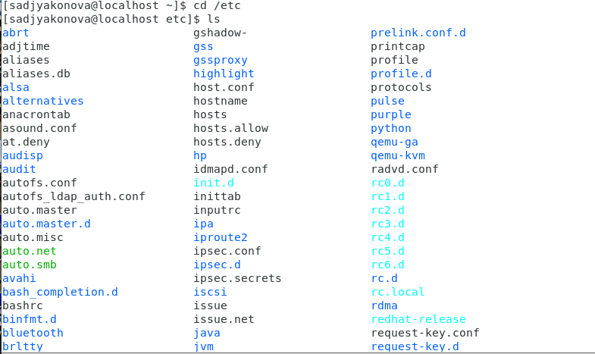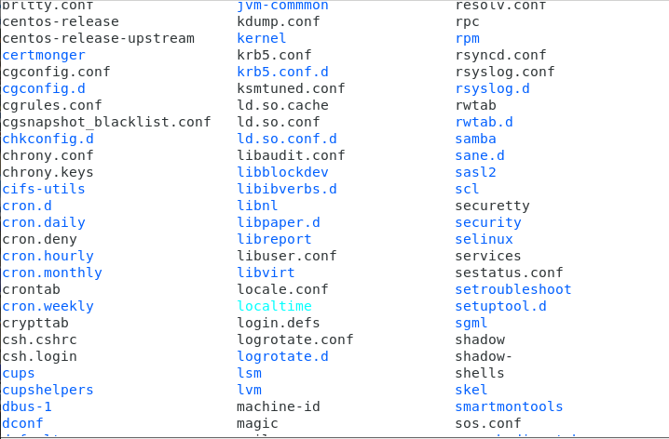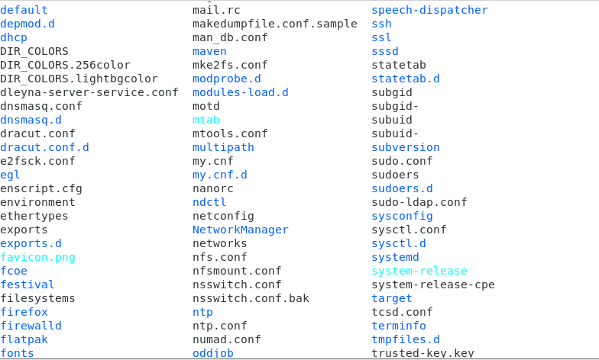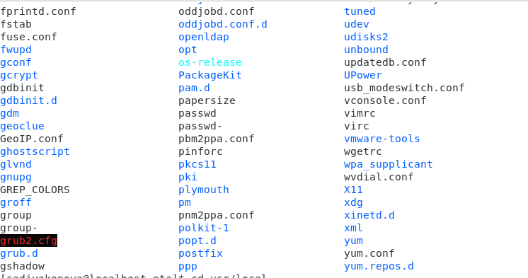5.6. Содержимое каталога /usr/local

1. Пользуясь изученными консольными командами, в своём домашнем каталоге создаю каталог temp и каталог labs с подкатологами lab1, lab2 и lab3 одной командой. В каталоге temp создаю файлы text1.txt,text2.txt,text3.txt. Пользуясь командой ls, убеждаюсь, что все действия выполнены успешно (каталоги и файлы созданы).

рис.5.7. Создание каталога temp и каталога labs с подкатологами lab1, lab2 и lab3 одной командой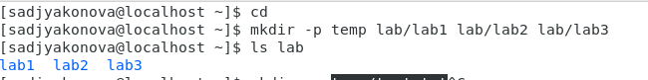рис.5.8. Создание файлов text1.txt,text2.txt,text3.txt

1. C помощью текстового редактора mcedit записываю в файл text1.txt свое имя, в файл text2.txt фамилию, в файл text3.txt учебную группу. Вывожу на экран содержимое файлов, используя команду cat.

рис.5.9,5.10. Вывод и заполнение файлов text1.txt, text2.txt, text3.txt.

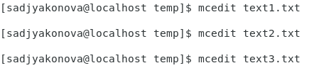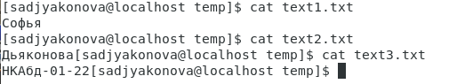

1. Копирую все файлы, чьи имена заканчиваются на .txt, из каталога ~/temp в каталог labs. После этого переименовываю файлы каталога labs и перемещаю их: text1.txt переименовываю в firstname.txt и перемещаю в подкаталог lab1,text2.txt в lastname.txt в подкаталог lab2,text3.txtid-group.txt в подкаталог lab3. Пользуясь командой ls, убеждаюсь, что все действия выполнены верно.

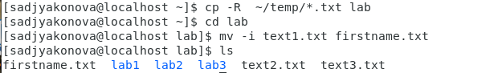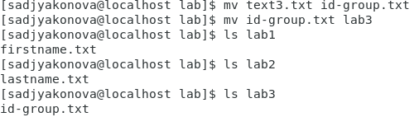рис.5.11.Переиещение и переименование файлов.

1. Удаляю все созданные в ходе выполнения лабораторной работы файлы и каталоги.

рис.5.12.Удаление импользованных во время лабораторной каталогов и файлов

**Вывод:** В ходе лабораторной работы я приобрела практические навыки работы с операционной системой на уровне командной строки (организация файловой системы, навигация по файловой системе, создание и удаление файлов и директорий) и в дальнейщем буду применять это на практике,